الجمهورية الجزائرية الديمقراطية الشعبية  متوسطة المجاهد صقر محمد مديرية التربية لولاية ورقلة المستوى: 2متوسط المدة: 1ساعة  الفرض الأخير في مادة العلوم الفيزيائية والتكنلوجيا  الوضعية الأولى 10نقاط: الاسم واللقب............................ القسم2م...  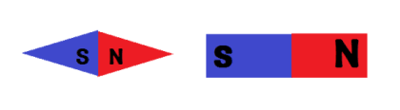  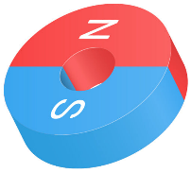 - سم المغانط التالية: 1 2 3 4 ....................... ................... ...................... ...................... - حدد الشمال والجنوب المغناطيسي 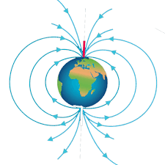 ...................................... ...................................................   - حدد أقطاب المغناطيس التالي:  - أرسم خطوط الحقل المغناطيسي مع تحديد اتجاه هذه الخطوط  - علقنا مغناطيس من المنصف بعيدا عن التأثيرات المغناطيسية فأخذ هذه الوضعية 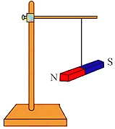 حدد الشمال والجنوب الجغرافي: ........... ..........  - أرسم خطوط الحقل المغناطيسي لهذا المغناطيس مع تحديد جهة هذه الخطوط  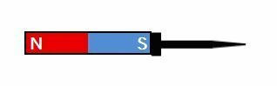 - قمنا بلمس مسمار حديدي بواسطة مغناطيس، حدد أقطاب هذا المسمار ........ ......... 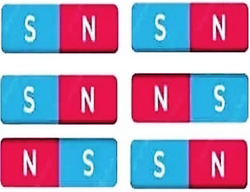 - أذكر مذا يحدث في كل حالة: ................... .................. ...................  الوضعية الثانية 10نقاط:  - نقوم بدلك قطعه فولاذية بواسطة أحد اقطاب مغناطيس بحيث تكون عمليه الدلك عند أحد طرفي القطعة وتنتهي عند الطرف الاخر مع تكرار هذه العملية مرات عدة في اتجاه واحد "لاحظ الوثيقة 1"، ثم نقوم بتقريب هذه القطعة الفولاذية الى برادة الحديد - صف ماذا يحدث .............................. - سمي طريقة تمغنط القطعة الفولاذية .................................................... 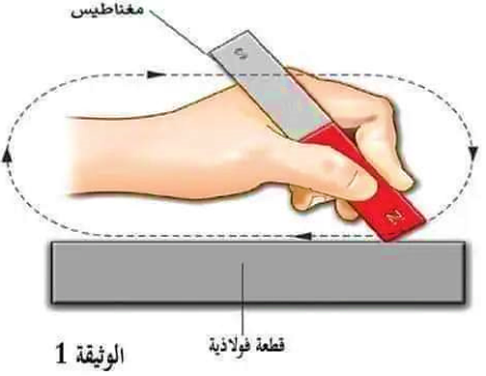  - بين كيفية التعرف على اقطاب القطعة الفولاذية المدلوكة ...................................... ...................................................................................................................  - قمنا بتقريب مغناطيس نحو مجموعة من مساسيك الورق، فلاحظنا انجذاب هذه المساسيك نحو هذا المغناطيس وتشكيل سلسلة كما هو مبين في الوثيقة 2  - سمي طريقه تمغنط مساسيك الورق .................................................... - صف ماذا يحدث عند ابعاد المغناطيس عن هذه المساسيك........................................................ ......................................................................... ......................................................................... - فرق بين مغنطة القطعة الفولاذية ومغنطة مفاتيح الورق: .......................................................... .......................................................................... ......................................................................... 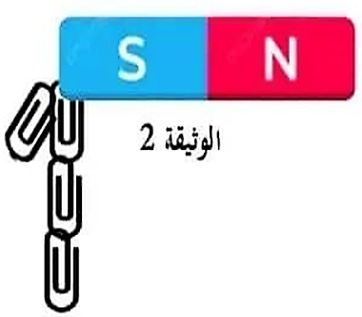 | الجمهورية الجزائرية الديمقراطية الشعبية  متوسطة المجاهد صقر محمد مديرية التربية لولاية ورقلة المستوى: 2متوسط المدة: 1ساعة  الفرض الأخير في مادة العلوم الفيزيائية والتكنلوجيا  الوضعية الأولى 10نقاط: الاسم واللقب............................ القسم2م...     - سم المغانط التالية: 1 2 3 4 ....................... ................... ...................... ...................... - حدد الشمال والجنوب المغناطيسي  ...................................... ...................................................   - حدد أقطاب المغناطيس التالي:  - أرسم خطوط الحقل المغناطيسي مع تحديد اتجاه هذه الخطوط  - علقنا مغناطيس من المنصف بعيدا عن التأثيرات المغناطيسية فأخذ هذه الوضعية  حدد الشمال والجنوب الجغرافي: ........... ..........  - أرسم خطوط الحقل المغناطيسي لهذا المغناطيس مع تحديد جهة هذه الخطوط   - قمنا بلمس مسمار حديدي بواسطة مغناطيس، حدد أقطاب هذا المسمار ........ .........  - أذكر مذا يحدث في كل حالة: ................... .................. ...................  الوضعية الثانية 10نقاط:  - نقوم بدلك قطعه فولاذية بواسطة أحد اقطاب مغناطيس بحيث تكون عمليه الدلك عند أحد طرفي القطعة وتنتهي عند الطرف الاخر مع تكرار هذه العملية مرات عدة في اتجاه واحد "لاحظ الوثيقة 1"، ثم نقوم بتقريب هذه القطعة الفولاذية الى برادة الحديد - صف ماذا يحدث .............................. - سمي طريقة تمغنط القطعة الفولاذية ..................................................... 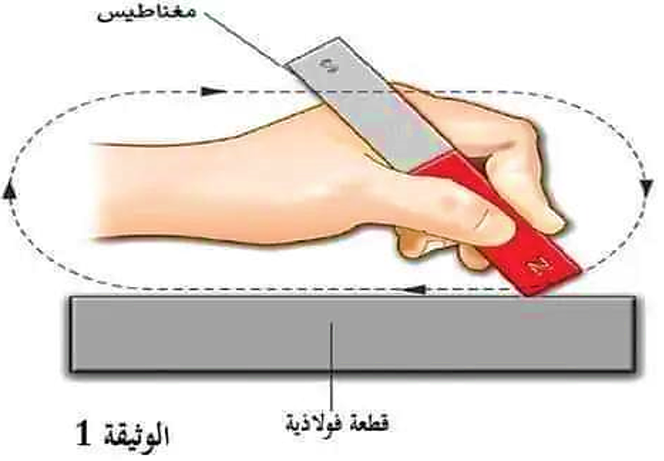  - بين كيفية التعرف على اقطاب القطعة الفولاذية المدلوكة ...................................... ...................................................................................................................  - قمنا بتقريب مغناطيس نحو مجموعة من مساسيك الورق، فلاحظنا انجذاب هذه المساسيك نحو هذا المغناطيس وتشكيل سلسلة كما هو مبين في الوثيقة 2  - سمي طريقه تمغنط مساسيك الورق .................................................... - صف ماذا يحدث عند ابعاد المغناطيس عن هذه المساسيك........................................................ ......................................................................... ......................................................................... - فرق بين مغنطة القطعة الفولاذية ومغنطة مفاتيح الورق: .......................................................... .......................................................................... ......................................................................... 